## Điểm tin nhanh ngày 19/12/2024

**Mỹ xác nhận trường hợp cúm gia cầm nghiêm trọng đầu tiên ở người**

**Nhiều trẻ nhập viện do tự chế pháo nổ.**

**Đây là những thông tin chính của bản tin nhanh ngày 19/12/2024**

**THẾ GIỚI**

**1. Ô nhiễm môi trường sẽ làm kinh tế thế giới thiệt hại tới 25.000 tỷ USD mỗi năm**

Ô nhiễm môi trường sẽ khiến nền kinh tế thế giới thiệt hại tới 25.000 tỷ USD mỗi năm trong những thập niên tới và đe dọa sức khỏe của hàng tỷ người.

Nguồn: bnews.vn

**2. Mỹ xác nhận trường hợp cúm gia cầm nghiêm trọng đầu tiên ở người**

Trung tâm Kiểm soát và Phòng ngừa Dịch bệnh Mỹ (CDC) xác nhận một ca bệnh nhiễm H5N1 nghiêm trọng đã nhập viện ở bang Louisiana.

**Nguồn: vtv.vn**

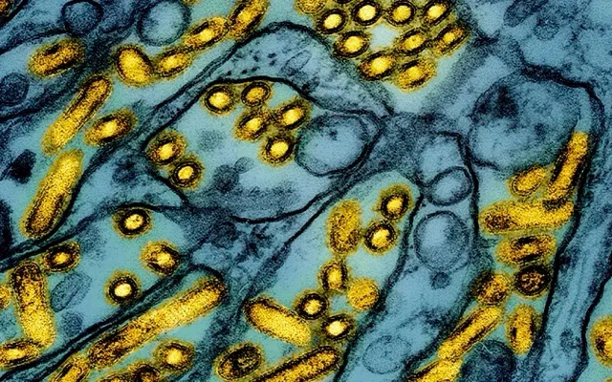

**3. Thuốc giảm đau nhóm opiod tràn lan ở Mỹ**

Các công ty quản lý lợi ích dược phẩm (PBMs) của Mỹ đã thu

về hàng tỷ USD từ các thỏa thuận ngầm với các nhà sản xuất thuốc giảm đau có tính chất gây nghiện (nhóm opioid).

Theo một báo cáo của tờ New York Times ngày 17/12, các công ty quản lý lợi ích dược phẩm (PBMs) của Mỹ đã thu về hàng tỷ USD từ các thỏa thuận ngầm với các nhà sản xuất thuốc giảm đau có tính chất gây nghiện (nhóm opioid) để đổi lấy việc không hạn chế việc lưu hành dòng thuốc này ra thị trường. Trong khi đó, hàng chục nghìn người Mỹ đã tử vong do sử dụng quá liều thuốc giảm đau kê đơn này.

Nguồn: vtv.vn

**VIỆT NAM**

**1. Bỏng mặt vì điều trị nám ở Spa để đón Tết**

**Vì muốn sở hữu một làn da đẹp để đón Tết, không ít người đã phải "nhận kết đắng" khi điều trị nám tại những spa, cơ sở làm đẹp không uy tín.**

**Nguồn: suckhoedoisong.vn**

**2. Nhiều trẻ nhập viện do tự chế pháo nổ**

Nhằm phòng tránh tai nạn do pháo, gia đình và nhà trường thường xuyên nhắc nhở trẻ tuyệt đối không được sử dụng các vật gây nổ, trộn các hóa chất để chế tạo pháo, đặc biệt chú trọng đối với các bé trong độ tuổi thích tìm tòi, khám phá. Đồng thời giáo dục cho trẻ hiểu các mức độ nguy hiểm do pháo gây ra như gây cháy nổ, thương tích, tàn tật, thậm chí gây tử vong.

Nguồn: thanhnien.vn

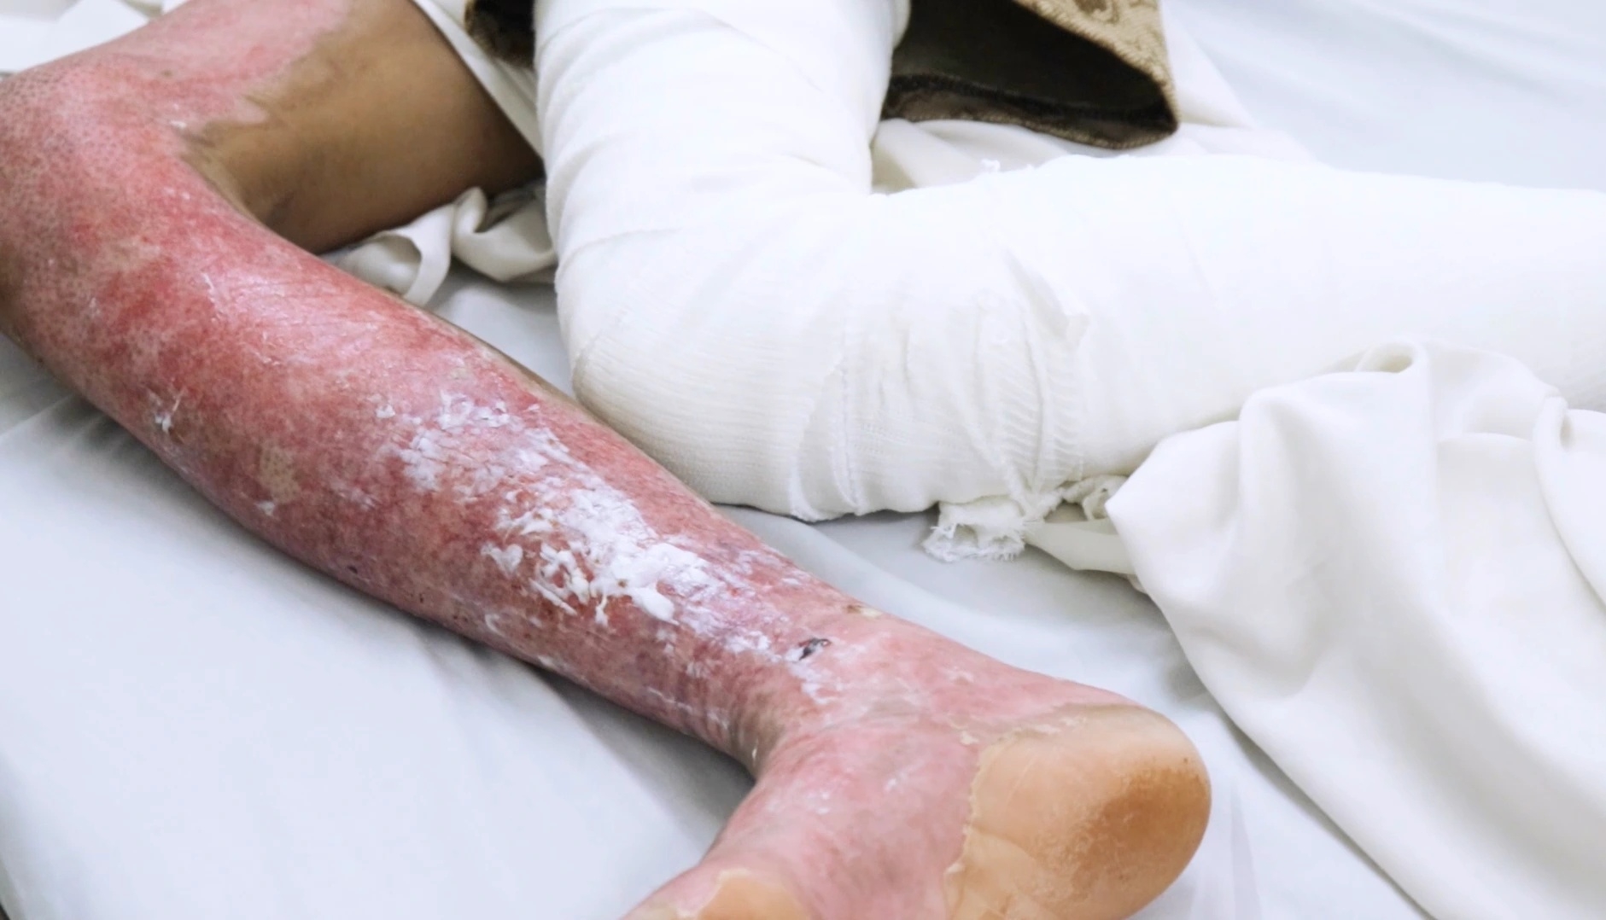

**3. Bé 13 tháng bị nhiễm khuẩn vùng bỏng, khi nhờ thầy lang đắp thuốc chữa bỏng**

Bị cốc nước sôi đổ lên tay, bé 13 tháng được người thân đưa tới nhà thầy lang đắp thuốc, khiến vết bỏng bị tổn thương nặng kèm nhiễm khuẩn.

Nguồn: báo phụ nữ

Thu Loan - Trung tâm Kiểm soát bệnh tật thành phố (tổng hợp)

## 